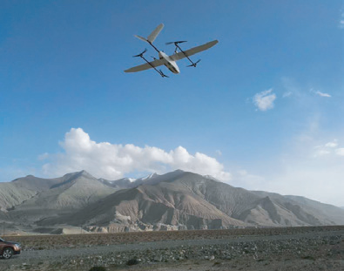
混合翼无人机

可搭载高光谱仪、激光雷达、多光谱仪、红外热像仪、可见光相机等多种载荷
混合翼无人机采用固定翼结合四旋翼的混合翼布局形式，兼具旋翼无人机垂直起降的功能和固定翼无人机航时长、速度高、距离远的特点。
混合翼无人机单次作业时间可达1.5-2小时，为各种类型的空中作业提供了一个安全、可靠、稳定、高效的飞行平台。该无人机在进行航测作业时，搭载的差分模块不仅可以通过RTK功能实现精确的定点起降，还可通过PPK功能减少作业区近80%的像控点，极大地降低了外业测量的工作量，从而有效的提高了项目的工作效率。
VTOL-6全自动长航时无人机 VTOL-5全自动长航时无人机
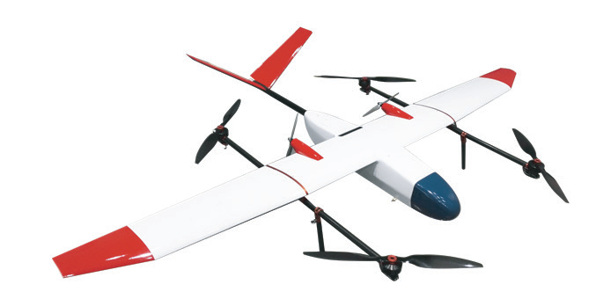
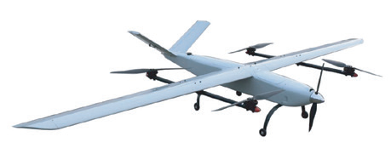
我们还提供定制方案，可以针对实际需要进行改装；可搭载可见光相机、多光谱仪、高光谱仪、激光雷达、红外热像仪等多种载荷，进行各类科研应用。
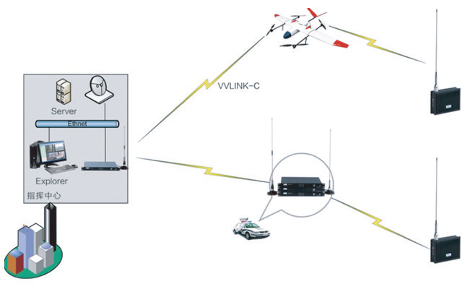
系统组成
- 全自动长航时无人机（垂起版）
- 智能锂聚电池
- 辅助安全装置
- 高精度差分GPS

技术参数
型号 | VTOL-6 | VTOL-5
机长 | 2m | 1.8m
翼展 | 3.3m | 3.6m
材料 | 碳纤维复合材料 | 碳纤维复合材料
动力 | 纯电动 | 纯电动
空机重 | 20kg | 22kg
有效载荷 | 5kg | 5kg
最大起飞重量 | 25kg | 28kg
续航时间 | 100min | 90min
最大航程 | 135km | 110km
巡航方式 | 在线规划 | 在线规划
起降飞行方式 | 垂起+平飞+盘旋 | 垂起+平飞+盘旋
经济巡航速度 | 25m/s | 21m/s
失速速度 | 19m/s | 16m/s
最大飞行速度 | 31m/s | 28m/s
抗风能力 | 6级 | 6级
控制方式 | 全自动/手动 | 全自动/手动
实用升限 | 5000米 | 5000米
工作温度 | -20℃ ~ 50℃ | -20℃ ~ 50℃

